人文传播学院2018年研究生国际化课程《人文系统生态学》顺利结课
2018年12月3日至7日，美国密西根大学中国信息中心主任鲍曙明教授应邀为我院18级硕士研究生讲授《人文系统生态学》国际化课程，本次课程得到国际合作交流处外国短期授课专家项目资助。
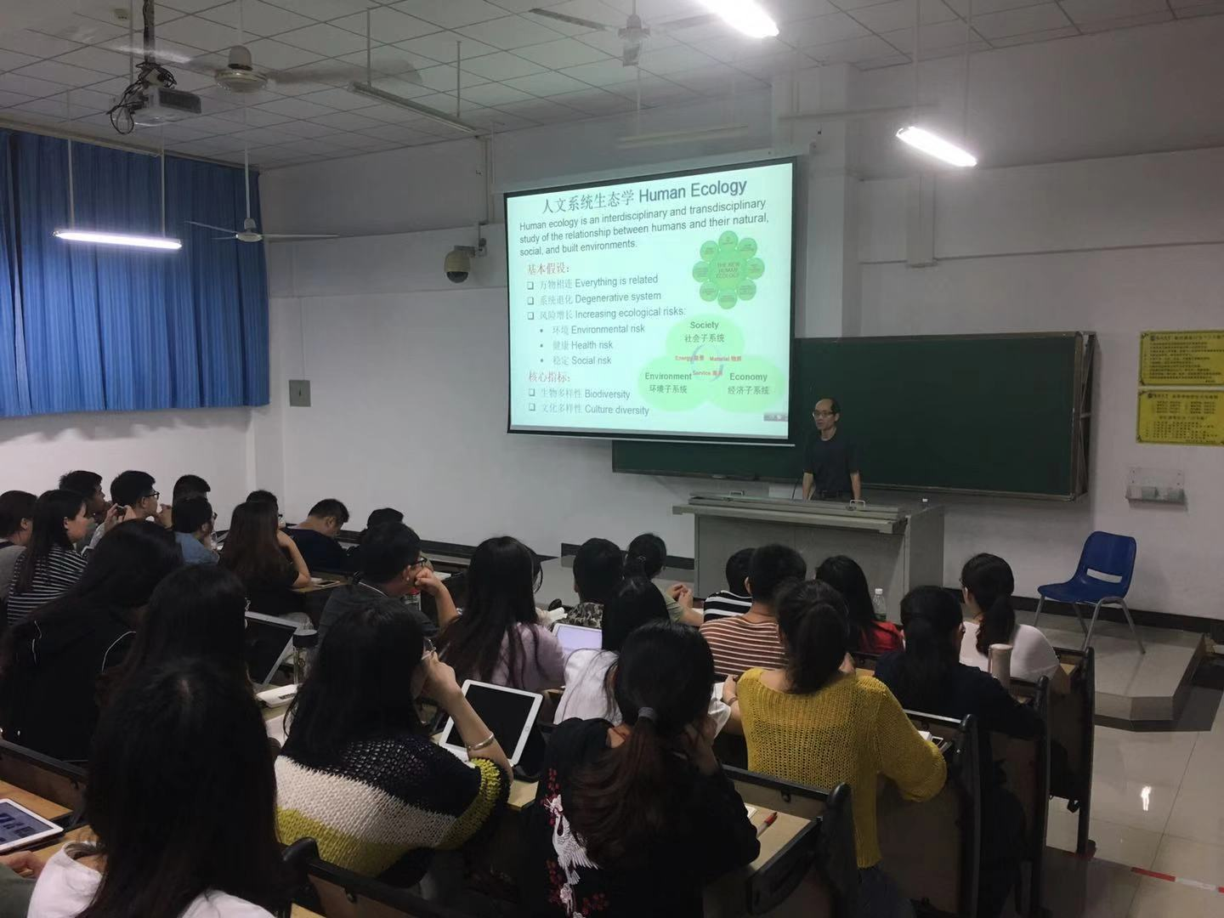
授课期间，鲍教授从系统、能量、循环、限制与调节因子、种群、群落等角度系统介绍了生态学的基本原理，并从生物多样性与文化多样性的内在一致性角度阐释了人文系统生态学的基本原理、方法、数据和应用。
在此基础上，他还结合海南自贸区自贸港发展的国家战略分析了海南文化发展的多样性生态学要求，即实现多民族传统文化的包容、人文与自然生态文化的包容、中国与东南亚区域文化的包容以及东方与西方现代文化的包容等。
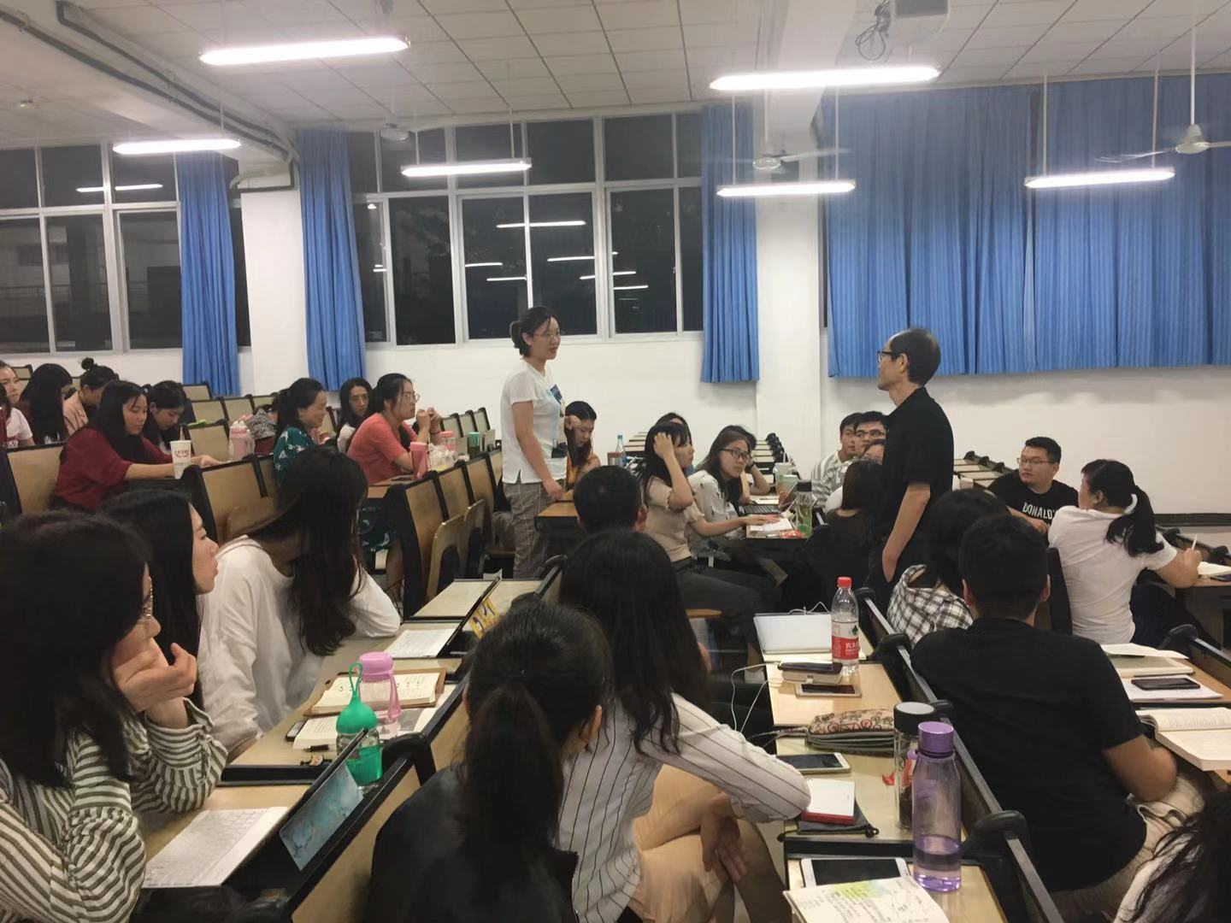
同时，鲍教授还通过引导同学们建构自己的人文系统生态学模型来实现师生间的互动，同学们从初步了解人文生态学概念原理，到着手绘制自己人文生态系统图，再到对于整个系统的运行发展形成全面认知，整个教学过程层层递进，理论联系实际，不仅调动了同学们的学习积极性，而且使课程教学更加贴近现实。
通过短短几天的教学，同学们既全面了解了人文生态学的相关概念和生态系统模型的建构方式，又拓展了自己思考问题的全局性视野，相信在未来的学术研究中这种科学的研究方法和打破界限的整体性思考方式无疑会提升同学们研究的准确性和深度，课程教学取得圆满成功。（撰稿：杨若澜）

